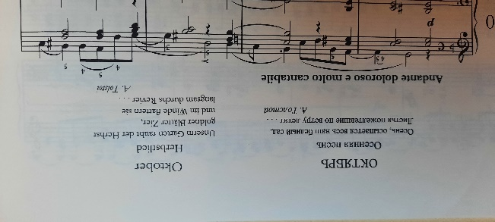

[Trek de aandacht van uw lezer met een veelzeggend citaat uit het document of gebruik deze ruimte om een belangrijk punt te benadrukken. Sleep dit tekstvak als u het ergens anders op de pagina wilt plaatsen.]

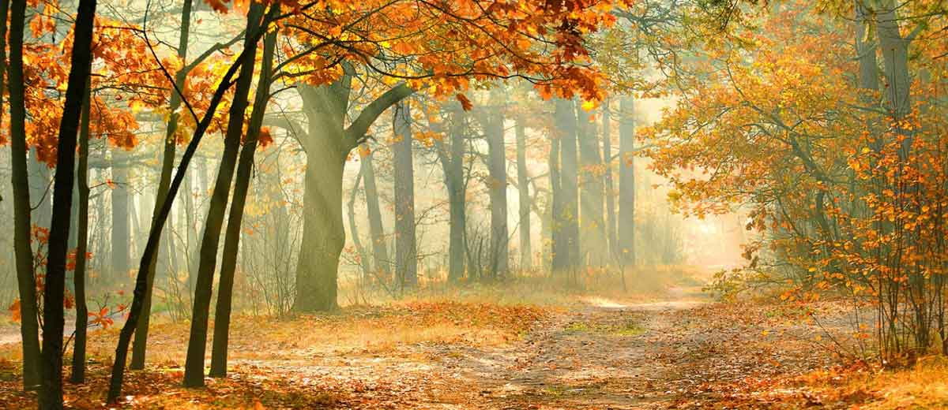

[Deze foto](https://www.techgirl.nl/de-5-mooiste-herfst-wallpapers/) van Onbekende auteur is gelicentieerd onder [CC BY-NC-ND](https://creativecommons.org/licenses/by-nc-nd/3.0/)

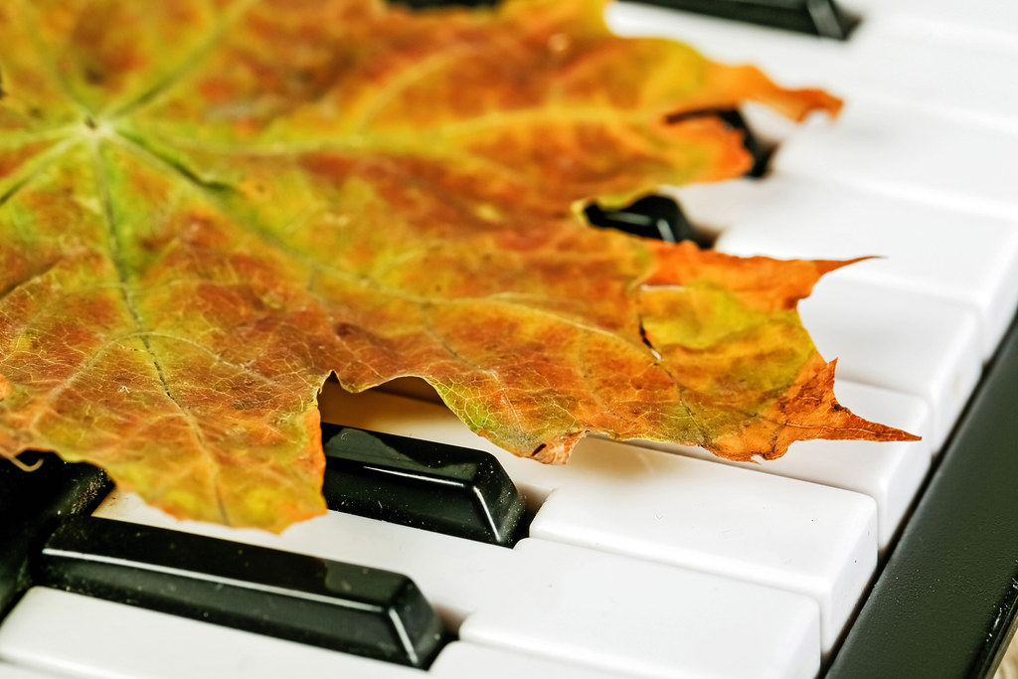

[Deze foto](https://www.flickr.com/photos/30478819@N08/50300652723) van Onbekende auteur is gelicentieerd onder [CC BY](https://creativecommons.org/licenses/by/3.0/)